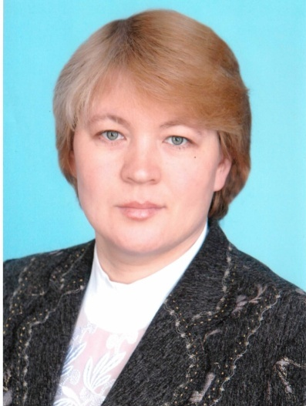
^{(фотопортрет}  ^{4×6 см)} | Информационная карта участника муниципального этапа республиканского конкурса «Самый классный классный-2012»  Смирнова  ^{(фамилия)}  Валентина Николаевна  ^{(имя, отчество)}  ( С. Батырево Батыревского района Чувашской Республики )  (наименование района, города Чувашской Республики)

1. Общие сведения
Муниципальное образование | МБОУ «Батыревская СОШ №2»
Населенный пункт | С. Батырево
Дата рождения (день, месяц, год) | 02.06.1970
Место рождения | С.Байдеряково Яльчикского района Чувашской Республики
Адреса в Интернете (сайт, блог и т. д.), где можно познакомиться с участником и публикуемыми им материалами | smir1970.ucoz.ru
2. Работа
Место работы (наименование образовательного учреждения в соответствии с уставом) | МБОУ «Батыревская СОШ №2»
Занимаемая должность, преподаваемые предметы | Учитель начальных классов
Классное руководство в настоящее время, в каком классе | 3 класса
Общий трудовой и педагогический стаж (полных лет на момент заполнения анкеты) | 22 года
Квалификационная категория | 1 квалификационная категория
Почетные звания и награды (наименования и даты получения)
3. Образование
Название и год окончания учреждения профессионального образования | 1989г- Канашское педагогическое училище  2000г- Чувашский государственный педагогический университет им.И.Я.Яковлева
Специальность, квалификация по диплому | 1989г специальность «Преподаваниев начальных классах общеобразовательной школы», присвоена квалификация учитель начальных классах и воспитатель ГПД  2000г присуждена квалификация учитель по специальности «Педагогика и методика начального образования»
Дополнительное профессиональное образование за последние три года (наименования образовательных программ, модулей, стажировок и т. п., места и сроки их получения)
Основные публикации (в т. ч. брошюры, книги)
4. Общественная деятельность
Участие в общественных организациях (наименование, направление деятельности и дата вступления)
Участие в деятельности управляющего (школьного) совета
Участие в разработке и реализации муниципальных, региональных, федеральных, международных программ и проектов (с указанием статуса участия)
5. Досуг
Хобби | Вязание
6. Контакты
Мобильный телефон | 8-927-864-29-92
Личная электронная почта | smir1970@bk.ru
Адрес личного сайта в Интернете | smir1970.ucoz.ru
Адрес школьного сайта в Интернете | bat2-batyr.edu.cap.ru
7. Профессиональные ценности
Педагогическое кредо участника | «Найти в ребёнке изюминку, зёрнышко творца, которое нужно взрастить, оберегать и постоянно развивать»
Почему нравится работать в школе | В моем понимании учитель – человек постоянно находящийся в поиске, выявляющий проблемы, ставящий цели, достигающий результата. Когда все время, кажется, что что-то можно изменить, улучшить. И снова поиски, переживания, бессонные ночи. Я так и живу с тех пор, как пришла в школу. И в моем сознании постепенно вырисовывается модель значимых качеств учителя.
Профессиональные и личностные ценности, наиболее близкие участнику | Только в сотрудничестве и взаимодействии с родителями можно добиться высоких результатов в воспитании детей.
8. Приложения
Подборка цветных фотографий:  1. портрет 9×13 см;  2. жанровая (с учебного занятия, внеклассного мероприятия, педагогического совещания и т. п.);  3. дополнительные жанровые фотографии (не более 5) | Представляется на компакт-диске в формате JPEG («*.jpg») с разрешением не менее 300 точек на дюйм без уменьшения исходного размера
Интересные сведения об участнике, не раскрытые предыдущими разделами (не более 500 слов)
Не публиковавшиеся ранее авторские статьи и разработки участника, которые он хотел бы опубликовать в средствах массовой информации | Представляется на компакт-диске в формате DOC («*.doc») в количестве не более пяти

Достоверность сведений, представленных в информационной карте, подтверждаю: _____________________ (____________________________)
(подпись) (фамилия, имя, отчество участника)

«____» __________ 20____ г.

